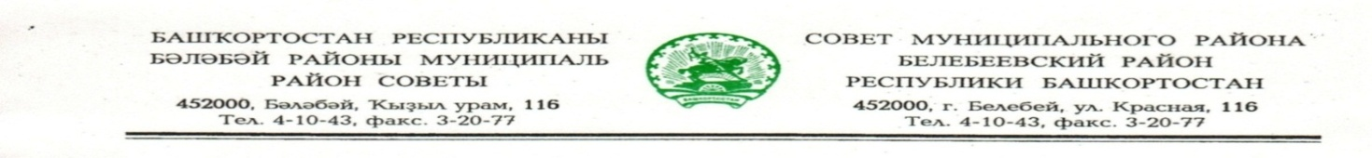

KАРАР РЕШЕНИЕ

«01» октябрь 2021 й. № 186 «01» октября 2021 г.

Об освобождении специализированных организаций общественного питания, обслуживающих общеобразовательные учреждения,
находящиеся в сельской местности от коммунальных платежей,
за исключением р.п. Приютово

В соответствии с пунктом 1.8 Протокола № 5 совещания с участием глав администраций муниципальных районов и городских округов Республики Башкортостан по повышению качества питания в общеобразовательных организациях Республики Башкортостан от 31 мая 2021 года, Совет муниципального района Белебеевский район Республики Башкортостан
РЕШИЛ:

1. Освободить специализированные организации общественного питания, обслуживающие общеобразовательные учреждения, находящиеся в сельской местности муниципального района Белебеевский район Республики Башкортостан от коммунальных платежей, за исключением р.п. Приютово.
2. Настоящее решение распространяет свое действие на правоотношения, возникшие с 1 сентября 2021 года до 31 декабря 2021 года.
3. Обнародовать настоящее решение на информационном стенде в здании Администрации муниципального района Белебеевский район Республики Башкортостан и разместить на официальном сайте муниципального района Белебеевский район Республики Башкортостан.
4. Контроль за исполнением настоящего решения возложить на постоянную Комиссию Совета муниципального района Белебеевский район Республики Башкортостан по бюджету, налогам, экономическому развитию, вопросам собственности и инвестиционной политике (Хабибрахманов Д.Ф.)

Председатель Совета С.А. Лущиц

